
Colegio Nuestro Tiempo - R.B.D.: 14.507-6
Teacher of English Language: Francisca Alvarez P.
Profesor de Artes Musicales: Cristóbal Baeza
Guía de trabajo N°27
Idioma extranjero: Inglés y Artes Musicales
Octavo Básico
Semana 27

Name: ____________________________________________________________ Date: October 13th, 2020
Total score: 23 points Score: ____________
Objectives | To reinforce reading comprehension through a text related to Barcelona.
sightseeing
I. Dirígete a tu libro del estudiante y realiza las actividades 1 y 2 de la página 68. (5 pts)
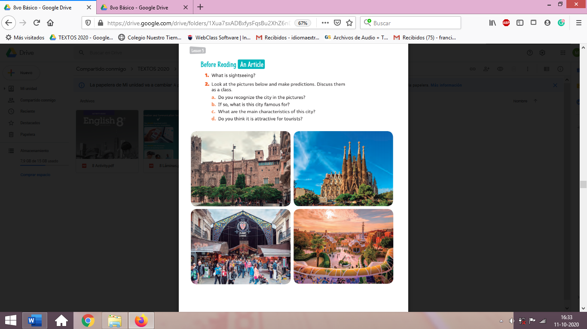

II. Dirígete a tu libro del estudiante y realiza la actividad 3 de la página 69. (3 pts)
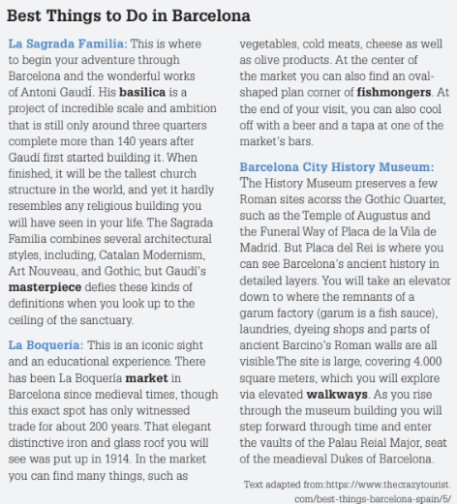

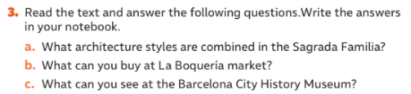

III. Dirígete a tu libro del estudiante y realiza las actividades 5 y 6 de la página 70. (6 pts)
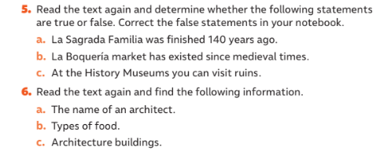

IV. Dirígete a tu libro del estudiante y realiza las actividades 1 y 2 de la página 71. (9 pts)
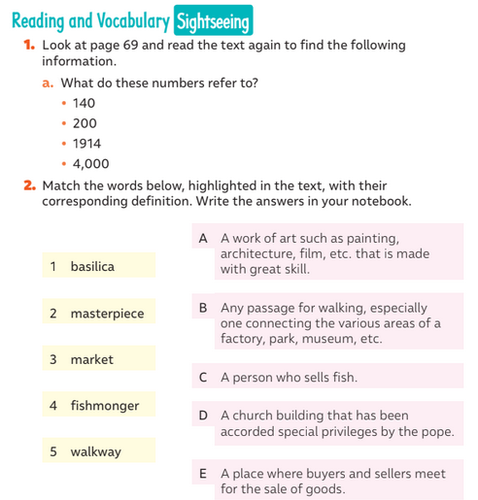

Actividad Música

Objetivo: Expresar sensaciones, emociones e ideas que les sugieren el sonido y la música escuchada, usando diversos medios expresivos.

¡Hola! ¿cómo están?
Espero que súper bien.

En esta semana observaremos los elementos musicales presentes en el teatro tradicional japonés.
Puedes acceder al video en este enlace: https://youtu.be/G71-YMHYbQI

A continuación te invito a responder las siguientes preguntas:

- ¿Te gustó el video?
- ¿Habías escuchado algo similar?
- ¿Qué elementos musicales distingues en ese tipo de obras?

Recuerda!! : En caso de tener dudas o consultas sobre las actividades de alguna guía, no duden en escribir al correo idiomaextranjeroingles.cnt@gmail.com o a crisbamusica@gmail.com . Así mismo, si es posible tomar fotos y/o enviar las guías de trabajo realizadas para ser revisadas y entregar retroalimentación de sus trabajos.

